第七章 力


课时7.4 力的作用是相互的

2025年课程标准 | 物理素养
1、理解力的作用的相互性。  2、会运用力的相互作用原理去解释日常生活中的一些物理现象。 | 物理观念：能够清晰地认识到，任何力的作用都是相互的，不存在单方面的力‌。  科学思维：‌知道当一个物体对另一个物体施加力时，它也会同时受到来自另一个物体的反作用力‌。  科学探究：通过实例和实验活动来展示和验证力的相互作用。  科学态度与责任：通过学习对力的相互作用的学习，提升自己，更好地理解和掌握物理学知识，为后续的物理学习打下坚实的基础



知识点一、力的作用是相互性的
1、力的作用是相互的：由于力是一个物体对另一个物体的作用，因此力不能脱离物体而存在；当我们讨论某一个力时，一定涉及两个物体，一个是施力物体，另一个是受力物体；施力物体在施力的同时也受到受力物体对它的作用，即施力物体同时也是受力物体。
特别提醒
（1）当受力物体受到一个力的作用时，同时也给施力物体一个力，这两个力互称为作用力与反作用力。
（2）相互作用的力一定是同性质的力。例如，压力和支持力都是弹力，物体和接触面间的摩擦力等等。
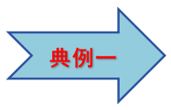将纸餐盘、纸杯和吸管按照如图方式粘合在一起即成“纸杯船”。往纸杯里倒些水，水从吸管喷出时，纸杯船就会前进，说明物体间力的作用是 。
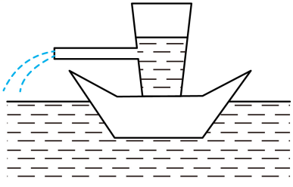
【答案】相互的
【详解】当水从吸管向外喷出时，由于物体间力的作用是相互的，水对纸杯船产生反作用力，使纸杯船沿该力的方向前进。

知识点二、作用力与反作用力
1.两个物体间的作用力与反作用力有以下特点
（1）大小相等，方向相反，作用在同一直线上，但是作用在两个物体上。
（2）同时产生，同时消灭，同时增大，同时减小。
（3）性质相同，如小孩对墙的力是推力，墙对小孩的力也是推力。
（4）施力物体和受力物体必须成对出现。
2.相互作用力的关系：大小相等，方向相反，作用在同一条直线上，作用在两个不同的物体上。（简记：等大、反向、共线、异物）。
特别提醒
（1）力是物体对物体的作用，只要有力的作用，就一定有施力物体和受力物体，一个物体对别的物体施加了力，它同时也受到其他物体对它的反作用力。
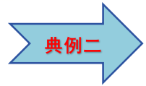“鸡蛋碰石头”每次碎的都是鸡蛋，从物理学角度分析，下列说法中正确的是（ ）
A．石头对鸡蛋的力大于鸡蛋对石头的力
B．鸡蛋对石头的力大于石头对鸡蛋的力
C．鸡蛋对石头的力等于石头对鸡蛋的力
D．鸡蛋对石头没有作用力
【答案】C
【详解】力的作用是相互的，相互作用力大小相等，且同时产生、同时消失，石头对鸡蛋的力和鸡蛋对石头的力就是一对相互作用力，所以这两个力大小相等。
故选C。

问题一：力的作用是相互性的
【角度1】力的作用是相互性的
【典例1】如图，一个体重为50kg的人坐在小船上，用力推另一艘小船而自己坐的小船则同时向后运动，原因是物体间力的作用是 的；人受到的重力的大小为 N；俗话说“鸡蛋碰石头——自不量力”，从物理学的角度看，石头受到的力 鸡蛋受到的力（选填“大于”、“等于”或“小于”）。
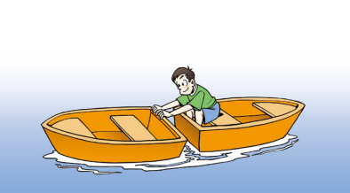
【答案】 相互 500 等于
【详解】[1]用力推另一艘小船而自己坐的小船则同时向后运动，原因是物体间力的作用是相互的，用力推另一小船时使另一小船运动，同时，另一小船也对人乘坐小船施加了作用力，使人乘坐的小船运动。
[2]人受到的重力的大小为
[3]鸡蛋碰石头时，石头受到的力和鸡蛋受到的力是一对相互作用力，大小相等。
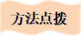
相互性（相互作用力）：任何两个物体之间的作用总是相互的，施力物体同时也一定是受力物体。
【变式1-1】2024年5月，我国科学家成功研发出微尺寸昆虫仿生机器人。“昆虫”机器人前腿长后腿短，它前进的动力是靠两个前腿振动击打地面获得的，这说明力的作用是 的。
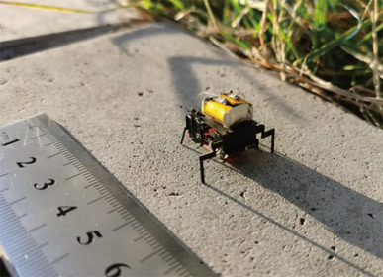
【答案】相互
【详解】当“昆虫”机器人的两个前腿振动击打地面时，它给地面施加了一个力。由于物体间力的作用是相互的，地面也会对机器人的前腿施加一个反作用力。这个反作用力就是推动机器人前进的动力。
【变式1-2】我国古代科技著作《天工开物》中提到一种“六桨客船”，当浆向后划水时，船向前进，这表明物体间力的作用是 的；越用力向后划，船前进越快，说明力的作用效果与力的 有关。
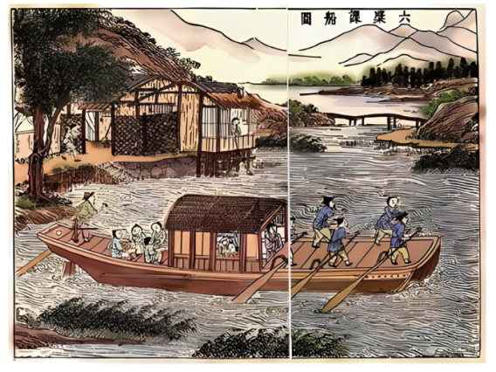
【答案】 相互 大小
【详解】[1]用船桨向后划水时，船桨给水一个向后的力，由于物体间力的作用是相互的，水也给船桨一个向前的力，这个力就是使船前进的动力。
[2]力的作用效果与力的大小、方向和作用点有关，越用力向后划，船前进越快，说明力的作用效果与力的大小有关。
问题二：作用力与反作用力
【角度1】作用力与反作用力
【典例1】在两辆靠得较近的小车上分别放一块磁体甲和乙，如图所示。下列说法正确的是（ ）
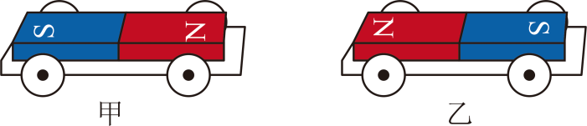
A．甲对乙的作用力大于乙对甲的作用力
B．甲先对乙施力，然后乙才对甲施力
C．甲对乙的作用力和乙对甲的作用力是一对相互作用力
D．由于甲、乙两磁体没有接触，因此甲、乙之间没有力的作用
【答案】C
【详解】ABC．甲对乙的作用力与乙对甲的作用力是一对相互作用力，符合大小相等、方向相反、作用在同一直线上，作用在不同物体上，是同时发生的，故AB错误，C正确；
D．由于同名磁极相互排斥，甲、乙两磁体没有接触，甲、乙之间有排斥力，故D错误。
故选C。
（1）作用力和反作用力没有主次、先后之分。同时产生、同时消失。
（2）这一对力是作用在不同物体上，不可能抵消。
（3）作用力和反作用力必须是同一性质的力。
（4）相互作用力作用在两个物体上，各自产生效果，不能抵消。虽然大小相等，但效果不一定相同。例如，拔河时，承受力小的队伍破坏性更大。
【变式1-1】一本物理书放在水平桌面上，涉及到很多力学知识，下列有关力的描述正确的是（ ）
A．物理书对桌面的压力的施力物体是桌面
B．物理书对桌面的压力与桌面对物理书的支持力是一对相互作用力
C．物理书放在水平桌面上，没有与地面接触，所以物理书不受重力作用
D．物理书受到的桌面的支持力，是因为书发生弹性形变而产生的
【答案】B
【详解】A．物理书对桌面的压力的施力物体是物理书，故A错误；
B．物理书对桌面的压力与桌面对物理书的支持力，作用在不同的物体上，大小相等、方向相反、作用在同一条直线上，是一对相互作用力，故B正确；
C．根据力的理解，接触不是产生力的必要条件，且地球附近的一切物体都会受到重力的作用，故C错误；
D．物理书受到的桌面的支持力，是因为桌面发生弹性形变，因恢复原状而给使它发生形变的物体即物理书一个力的作用，也就是支持力，故D错误。
故选B。
【变式1-2】下课了，几个同学比赛看谁的拉力大。他们用同一拉力器比试臂力，拉力器上有三根弹簧，结果每个人都能把拉力器拉开至手臂撑直，则下列说法正确的是（ ）
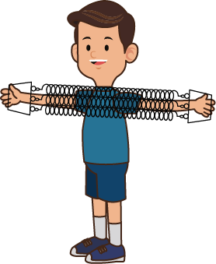
A．臂力大的人所用的拉力大
B．手臂长的人所用的拉力大
C．快速拉开的人所用的拉力大
D．每个人所用的拉力一样大
【答案】B
【详解】弹簧伸长越长，弹簧产生的弹力越大，人对弹簧施加的拉力也越大；三个同学都把拉力器上的三根弹簧拉开，都把手臂撑直，手臂越长的人，弹簧的伸长量越大，人所用的拉力越大。故ACD错误，B正确。
故选B。

【基础强化】
1．电动独轮车是一种电力驱动、具有自我平衡能力的交通工具。如图所示，一个质量为60 kg的人驾驶该车，在水平地面上匀速行驶，下列说法正确的是（ ）
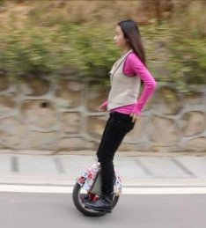
A．独轮车所受的重力与地面对独轮车的支持力是一对平衡力
B．独轮车对地面的压力与地面对独轮车的支持力是一对平衡力
C．人对独轮车的压力与地面对独轮车的支持力是一对相互作用力
D．人受到的重力与独轮车对人的支持力是一对平衡力
【答案】D
【详解】A．独轮车所受的重力与地面对独轮车的支持力大小不相等，不是一对平衡力，故A错误；
B．独轮车对地面的压力与地面对独轮车的支持力作用在两个相互的物体上，是一对相互作用力，故B错误；
C．人对独轮车的压力与地面对独轮车的支持力大小不相等，不是一对相互作用力，故C错误；
D．人受到的重力与独轮车对人的支持力使人处于平衡状态，是一对平衡力，故D正确。
故选D。
2．下列关于力的说法不正确的是（ ）
A．“水滴石穿”说明力可以改变物体的形状
B．“孤掌难鸣”说明一个物体一定不会产生力的作用
C．“风吹草低见牛羊”，说明风对草的力改变了草的形状
D．“以卵投石”，鸡蛋碎而石头无恙，说明相互作用力可以不相等
【答案】D
【详解】A．“水滴石穿”是水对石头的作用力改变了石头的形状，说明力可以改变物体的形状，故A正确，不符合题意；
B．力是物体对物体的作用，发生力的作用时，至少要有两个物体，成语“孤掌难鸣”说明一个物体一定不会产生力的作用，故B正确，不符合题意；
C．“风吹草低”，说明草受力后形状发生了改变，故C正确，不符合题意；
D．“以卵投石”，鸡蛋和石头互为施力物体和受力物体，鸡蛋对石头的力与石头对鸡蛋的力是一对相互作用力，大小相等，方向相反，故D错误，符合题意。
故选D。
3．如图所示，小莉穿着旱冰鞋推墙，发现墙不动，但小莉却倒退了，下列说法正确的是（ ）
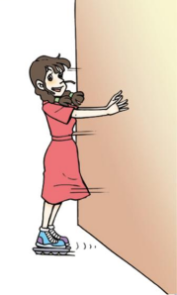
A．小莉推墙的力大于墙对小莉的力
B．小莉推墙的力小于墙对小莉的力
C．使小莉倒退的力的施力物体是小莉本人
D．小莉倒退说明力的作用是相互的
【答案】D
【详解】AB．根据力的相互性，作用力和反用力大小相等，故小莉推墙的力等于墙对小莉的力，故AB错误。
CD．力是一个物体对另外一个物体的作用，单独一个物体不能产生力的作用。小莉穿着旱冰鞋推墙，人给墙一个作用力，根据力的相互性，墙同时也给人一个反作用力，这个力使人后退了，这个力的施力物体是墙，故C错误，D正确。
故选D。
4．在某学校举办的“以体育人，成为更好的自己”主题活动中，学生进行了蹲踞式跳远专项训练，如图所示。学生助跑后单脚起跳，起跳腿屈膝前摆在空中形成蹲踞式，然后小腿自然前伸落地，关于该跳远训练，下列说法正确的是（ ）
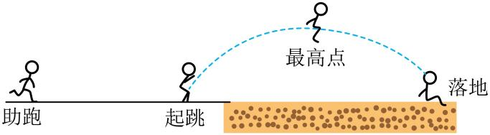
A．起跳前助跑可以增大学生的惯性
B．蹬地起跳时，人蹬地的作用力大于地对人的推力
C．跳到最高点时若力全部消失，学生将静止在空中
D．学生从最高点到落地的过程中，处于非平衡状态
【答案】D
【详解】A．惯性是物体保持其运动状态不变的性质，只与物体的质量有关，与速度无关。助跑可以增加速度，但不会改变惯性，故A错误；
B．人蹬地的作用力与地对人的推力是一对相互作用力，大小相等，方向相反。因此，人蹬地的作用力与地对人的推力大小相等，故B错误；
C．跳到最高点时，虽然速度在竖直方向上为零，但重力仍然存在，学生会继续下落，不会静止在空中，故C错误；
D． 学生从最高点到落地的过程中，受重力作用，处于非平衡状态，故D正确。
故选D。
5．图（a）、（b）是某同学做实验时观察到的两种现象，图（a）主要说明力可以改变物体的 ，图（b）中气球向前运动的过程中，气球对喷出气体的力和喷出的气体对气球的力大小 （选填“一定”或“不一定”）相等。
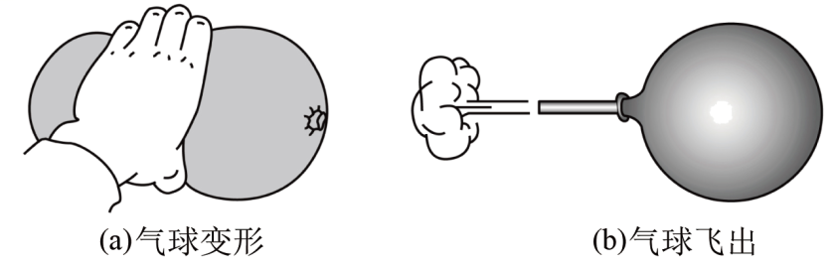
【答案】 形状 一定
【详解】[1]手用力捏气球，气球发生形变，说明力可以改变物体形状。
[2] 气球对喷出气体的力和喷出的气体对气球的力是一对相互作用力，相互作用力大小相等。
6．如图所示，撑竿跳高运动员将撑竿压弯，说明力可以改变物体的 ；运动员对撑杆的力 （选填“大于”、“小于”或“等于”）撑杆对运动员的力。
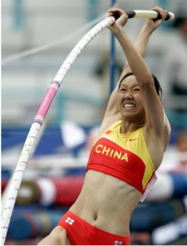
【答案】 形状 等于
【详解】[1]撑竿跳高运动员将竿压弯，竿的形状改变，说明力可以改变物体的形状。
[2]运动员对撑杆的力和撑杆对运动员的力是一对相互作用力，大小相等，方向相反。
7．2023年10月31日，神舟十六号载人飞船返回舱在东风着陆场成功着陆，着陆器在距离地面约一米时，启动反推火箭向下喷射高温燃气使其减速着陆，这说明力的作用是 的，此过程中返回舱受到 （选填“向上”或“向下”）的力而减速。
【答案】 相互 向上
【详解】[1][2]当着陆器在距离地面约一米时，启动反推火箭向下喷射高温燃气。火箭对燃气施加了一个向下的力，使燃气被喷出。根据力的作用是相互的，燃气也会对火箭施加一个反作用力。此过程中高温燃气对返回舱产生的作用力方向向上。
8．游泳时，手和脚向后划水，人对水有一个向 （选填“前”或“后”）的作用力，同时水对人有个向 （选填“前”或“后”）作用力，这个事例说明力的作用是 的。
【答案】 后 前 相互
【详解】[1][2][3]人游泳时用手和脚向后划水，人对水有一个向后的力，与此同时，水就给手和脚一个向前的作用力，使人前进，这个事例进一步说明力的作用是相互的。
【能力培优】
9．如图所示，拉绳A 和弹簧B的重力忽略不计，下列各组力中是相互作用力的是（ ）
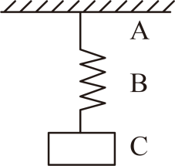
A．A对B的拉力和B对C的拉力 B．B对A的拉力和 A对B的拉力
C．A对B的拉力和C对B的拉力 D．B对C的拉力和 B对A的拉力
【答案】B
【详解】相互作用力的条件：大小相等，方向相反，作用在一条直线上，作用在不同的物体上；
A．A对B的拉力和B对C的拉力，力的方向都是向上的，不符合相互作用力的条件，故A错误；
B．A对B的拉力和B对A的拉力大小相等，方向相反，作用在一条直线上，作用在不同的物体上，符合相互作用力的条件，故B正确；
C．C对B的拉力和A对B的拉力，作用在同一物体上，不符合相互作用力的条件，故C错误；
D．当两个力互为相互作用力是，其施力物同时也是受力物，图中B对C的拉力和C对B的拉力为一对相互作用力，B和C为施力物同时也是受力物；而B对A 的拉力和A对B的拉力为一对相互作用力，B和A为施力物同时也是受力物。而B对C的拉力，B为施力物C为受力物；B对A的拉力，B为施力物A为受力物，由此可知，B对C的拉力和 B对A的拉力，不是相互作用力，故D错误。
故选B。
10．2023年5月27日下午15：00，国际马拉松大赛在鄂尔多斯市康巴什区乌兰木伦湖广场开跑。来自全国各地的参赛选手们一路欣赏草原上的日落盛景。迎着满天繁星跑到终点。运动员在比赛中涉及的物理知识，以下判断正确的是（ ）
A．跑鞋底部有凹凸花纹是为了减小摩擦
B．起跑前运动员静止时所受重力和对地面的压力相互平衡
C．运动员在跑步过程中，人对地面向后的力和地面对人向前的力是相互作用力
D．运动员在平直的跑道上加速冲刺时所受到的合力为零
【答案】C
【详解】A．跑鞋底部有凹凸花纹，这是为了通过增加接触面的粗糙程度来增大鞋底与地面之间的摩擦力，使运动员在跑步过程中能够更稳定地前进。故A错误；
B．平衡力是指作用在同一物体上，大小相等、方向相反、作用在同一直线上的两个力。而起跑前运动员静止时所受的重力是作用在运动员身上的，对地面的压力则是运动员对地面施加的力，这两个力分别作用在两个不同的物体上（一个是运动员，一个是地面），因此它们不是一对平衡力。故B错误；
C．相互作用力是指两个物体之间相互作用，大小相等、方向相反、作用在同一直线上的两个力。运动员在跑步过程中，人对地面向后的力（即脚蹬地的力）和地面对人向前的力（即地面对脚的摩擦力）就是这样一对相互作用力。故C正确；
D．运动员在平直的跑道上加速冲刺时，由于他的速度在不断增加，因此他一定受到了一个向前的合力作用。如果合力为零，那么运动员将保持静止或匀速直线运动状态，而不是加速冲刺。故D错误。
故选C。
11．如图，有两艘在水上能自由运动的小船，小明坐在静止的甲船上用力向左推静止的乙船，应会出现（ ）
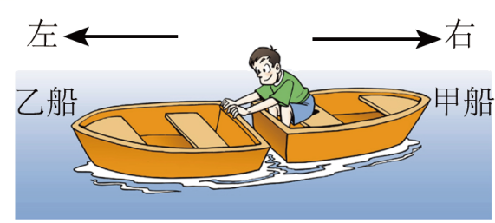
A．甲乙两船一起向左运动 B．甲船不动，乙船向左运动
C．乙船不动，甲船向右运动 D．甲船向右运动，乙船向左运动
【答案】D
【详解】小明坐在静止的甲船上用力向左推静止的乙船，乙船受到向左的作用力向左运动，由于力的作用是相互的，一对相互作用力方向相反，所以，小明及甲船受到乙船对它向右的作用力，甲船向右运动，故D符合题意，ABC不符合题意。
故选D。
12．下列关于力的说法正确的是（ ）
①力不能离开物体而存在；②有受力物体时，一定有施力物体；③两个物体只要相互接触就一定产生力的作用；④两个物体不接触就不能产生力的作用；⑤物体形状改变一定受到了力；⑥受到摩擦力的物体一定受到弹力
A．①④⑥ B．①③⑤⑥ C．②④⑤ D．①②⑤⑥
【答案】D
【详解】①②力是物体对物体的作用，力是不能离开物体而独立存在的，有受力物体时，一定有施力物体，故①②正确；
③④两个物体相互接触不一定产生力的作用，比如两个物体相互接触不发生挤压、推拉等作用，就不会产生力的作用；两个物体不接触也能产生力的作用，如天空中的小鸟，受到地球对其的吸引力，故③④错误；
⑤力可以改变物体的形状，所以物体形状改变一定受到了力，故⑤正确；
⑥两物体的接触面粗糙、物体间存在压力、物体间有相对运动或相对运动趋势时，物体间存在摩擦力，受到摩擦力的物体一定受到弹力，故⑥正确。
综上可知，只有①②⑤⑥正确。
故选D。
13．学生喜爱的各项球类运动中，涉及许多物理知识。
(1)篮球撞到篮板后反弹回来，说明力可以改变物体的 。
(2)用同样方向、大小相等的力踢足球的不同部位，足球的运动情况不同，表明力的 影响力的作用效果。
(3)球拍击打羽毛球的瞬间，羽毛球受到的弹力是由于 （选填“球拍”或“球”）发生弹性形变而产生的。
(4)打排球用力扣球时，手会感到疼，说明物体间力的作用是 的，手给排球的作用力的大小 排球给手的作用力的大小。
【答案】(1)运动状态
(2)作用点
(3)球拍
(4) 相互 等于
【详解】（1）篮球撞到篮板后反弹回来，篮球的运动状态发生改变，说明力可以改变物体的运动状态。
（2）力的作用点影响力的作用效果，所以用同样方向、大小相等的力踢足球的不同部位，足球的运动情况不同。
（3）球拍击打羽毛球的瞬间，由于球拍发生弹性形变，所以羽毛球受到球拍的弹力作用。
（4）[1][2]由于力的作用是相互的，所以打排球用力扣球时，手会感到疼；相互作用的两个力大小相等，故手给排球的作用力的大小等于排球给手的作用力的大小。
14．2024年泉州体育中考的身体素质与运动技能测试项目，必考类项目为1000米（男）/800米（女）或200米游泳（不限泳姿），抽考类项目为排球（对墙壁垫球），抽选考类项目为双手头上前掷实心球、50米跑、1分钟跳绳，考生可从这三个项目中自选两项考试。跳绳时，脚用力蹬地，人就会向上运动，使人向上运动的力的施力物体是 ；人离地后由于受到重力的作用，仍会落向地面，重力的方向总是 。
【答案】 地面 竖直向下
【详解】[1]跳绳时，脚用力蹬地，因为力的作用是相互的，地面也会给人一个力，所以人就会向上运动，因此使人向上运动的力的施力物体是地面。
[2]因为重力的方向总是竖直向下的，所以人离地后由于受到重力的作用，仍会落向地面。
15．如图所示是小明在旅游时拍摄的响水滩瀑布，奔流的河水向下奔淌，极其壮观。小明站在瀑布旁，进行思考，提出了以下问题，请你用所学的物理知识进行解释：
（1）瀑布的水总是由高处流向低处，这是为什么呢？
（2）撞击到石头上的水流会向相反的方向溅出，这是为什么呢？
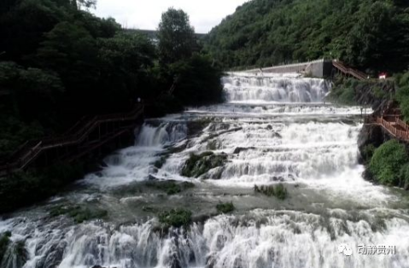
【答案】（1）见解析；（2）见解析
【详解】（1）瀑布的水受到重力的作用，而重力的方向总是竖直向下的，所以总是由高处流向低处。
（2）撞击到石头上的水流会对石头施加力的作用，由于物体间力的作用是相互的，石头也会对水流施加一个相反的力的作用，所以水流会向相反的方向溅出。
16．阅读短文,回答问题。
2019年12月17日，中国首艘国产航母山东舰正式列装服役，标志着我国海军正式迈入了双航母时代。山东舰一直被称为首艘国产航母，航母上配备大量先进装备，其中舰载机是航母战斗力的核心，舰载机可以在航母上起飞、着落，执行各种军事任务。
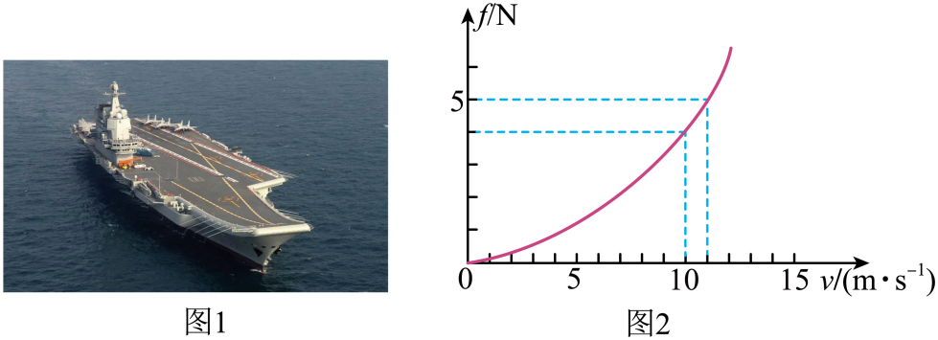
(1)舰载机在航母上降落时必须适时放下舰钩，钩住甲板上的拦阻索，达到强行减速的目的，这个过程中，舰载机上飞行员的惯性 （选填“发生”或“不发生”）变化：舰载机机身表面采用的复合材料受力不易形变，说明该材料的 较大；
(2)下列说法正确的是（ ）
A．舰载机在航母上着落时，舰钩对拦阻索的拉力小于拦阻索对舰的拉力
B．航母航行时，使航母前进的力的施力物体是空气
C．舰载机着落在航母甲板上，航母甲板不发生形变
D．航母沿直线匀速航行，停在水平甲板上的舰载机不受甲板对它的摩擦力
(3)航母的舰体呈流线型，目的是 ；如果航母在水中航行时受到的阻力与航速的平方成正比，当航母以最高航速54km/h匀速航行时受到的阻力是，则当航母以10m/s的速度匀速航行时受到的阻力为 N；
(4)为庆祝“山东舰”列装服役，各种焰火缤纷绽放。有一种质量为100g的叫做“高声”的焰火，其特点是不会爆炸，能够持续向下喷射火焰，产生大小为自重6倍的恒定的推力，因其速度快产生啸叫声，所以称为“高声”。经实验测量，这种焰火在运动时，受到的阻力与速度的关系如图2所示，则焰火受到的最大阻力为 N，焰火能够达到的最大速度为 。（火药的质量不计，g取10N/kg）
【答案】(1) 不发生 硬度
(2)D
(3) 减小阻力 6×10⁵N
(4) 5N 11m/s
【详解】（1）（1）[1]惯性大小只跟物体的质量大小有关，在舰载机机强行减速的过程中，舰载机上飞行员的质量不变，惯性大小不变。
[2]机身表面采用的复合材料受力不易形变，说明该材料的硬度较大。
（2）（2）A．舰载机在航母上着落时，舰钩对拦阻索的拉力和拦阻索对舰钩的拉力是一对相互作用力，大小相同，故A错误；
B．航母航行时，螺旋桨给水一个向后的力，由于物体间力的作用是相互的，水会给螺旋桨一个向前的力，故使航母前进的力的施力物体是水，故B错误；
C．舰载机着落在航母甲板上，舰载机对甲板产生了压力，航母甲板会发生形变，故C错误；
D．航母沿直线匀速航行，停在水平甲板上的舰载机与甲板之间没有发生相对运动，也没有发生相对运动的趋势，所以不受甲板对它的摩擦力，故D正确。
故选D。
（3）（3）[1]为了减小舰体受到水的阻力，航母的舰体做成流线型。
[2]航母的最高航速为
v=54km/h=15m/s
根据题意可得，航母受到的阻力为f=kv²，则
9×10⁵N=k×(15m/s)²
解得
k=4×10³N·s²/m²
所以，当航母以10m/s的速度匀速航行时，受到的阻力为
f '=kv²=4×10³N·s²/m²×(10m/s)²=4×10⁵N
（4）（4）[1][2]焰火的重力为
G=mg=100×10⁻³ kg×10N/kg=1N
恒定的推力为
F '=6G=6×1N=6N
当焰火上升时，焰火受到竖直向下的重力和阻力、竖直向上的推力，所以最大阻力为
f= F '－G=6N－1N=5N
由图可知，当阻力最大为5N时，焰火能够达到的最大速度为11m/s。

